MSc Wirtschaftsinformatik
BINA - Business Intelligence & Analytics

Case Study – Datenbasierte Priorisierung von Veloinfrastruktur-Massnahmen in der Stadt Zürich
Ein CPA‑konformer Ansatz zur Entscheidungsunterstützung für die Velostrategie 2030

Modulabschlussarbeit
Eingereicht am 02. Juni 2026 von

Breiter, Tim, tim.breiter@students.ffhs.ch

Brun, Louise, louise.brun@students.ffhs.ch


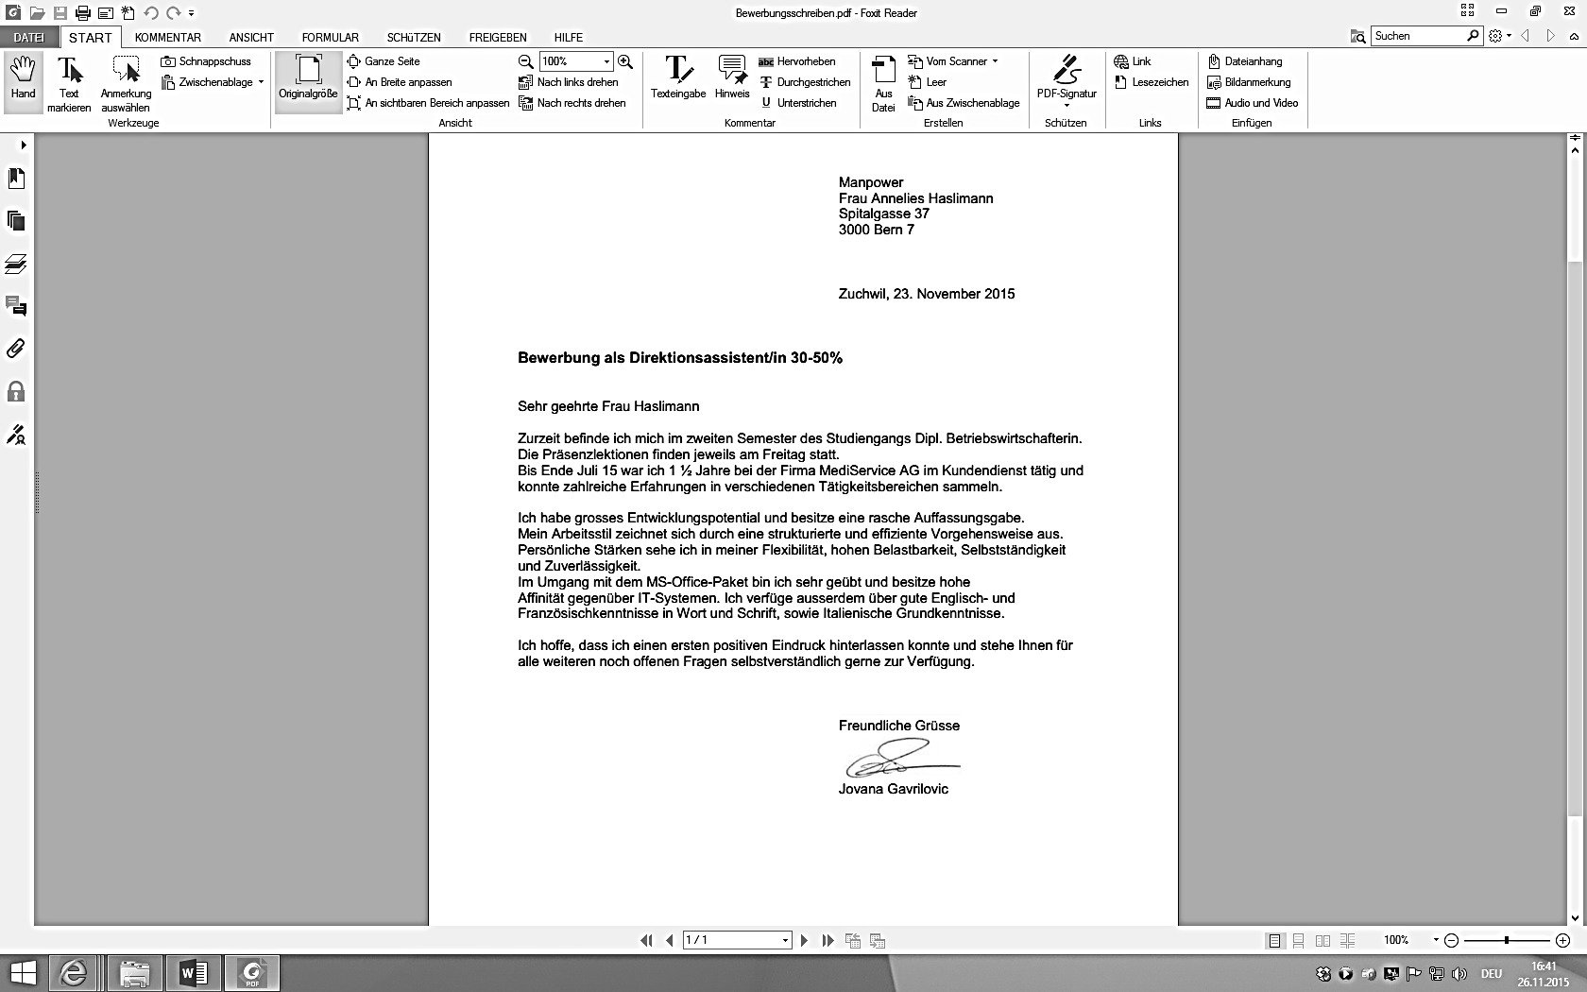
Gavrilovic, Jovana, jovana.gavrilovic@students.bfh.ch

Goldstein, Anna, anna.goldstein@students.ffhs.ch
Petrillo Gian-Luca, gian-luca.petrillo@students.ffhs.ch


Vischi, Roland, janos.vischi@ost.ch

